# 前言

前面同学们掌握了图像标签、iframe框架的定义和功能，为了巩固和熟练前面所学的知识，综合应用HTML美化页面技术，开发“课程信息管理系统”。

# 知识技能篇

## 单元一 了解课程网站的页面结构

### 学习目标

本单元主要完成学习目标：

1.了解各个页面结构。

### 任务1.1 了解页面结构

#### 任务描述

主要了解一下课程网站页面，课程详情页面。

#### 任务实施

1.制作课程网站页面。

1.1课表管理页面(sub_manage.html): 课表管理分为3个部分，页面顶部是“搜索栏", 页面中间是班级标签列表，页面下方是课程表。

1.2课程表页面(tableA.html、tableB.html): 课程表页面有两个，分别显示A班和B班的课程表。

1.3页面关系：两个课程表页面是课表管理页面的子页面， 列表中单击不同的班级会切换对应班级的课程表页面， 标签嵌入课表管理页面中的。

页面效果如下图所示。

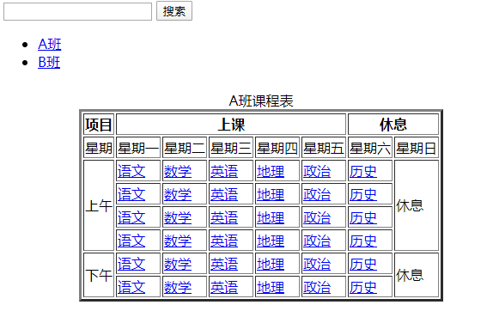

2.点击课程表的课程标题超链接进入课程详情页面。页面结构如下图：

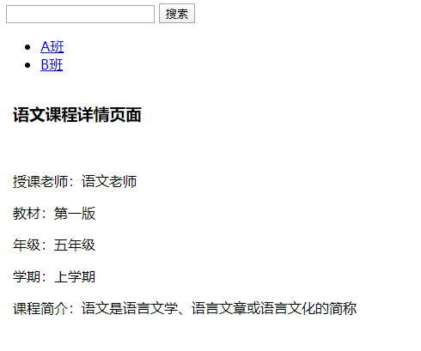

# 技能应用篇

## 单元二 新闻网站的开发。

### 学习目标

学生自己完成一个课程信息管理系统的开发。

### 任务2.1 搭建页面主体结构和内容

#### 任务描述

主要实现的是页面的搭建。

#### 任务实施

创建课程网站首页文件 sub_manage.html, 通过<head>、<body>、<form>窗体顶端

、<ul>、<iframe> 等标签搭建主体结构，<head>是头部标记，<body>中显示页面内容，<form>窗体顶端

中是搜索栏，<ul>用来展示班级列表，<iframe> 标签导入课程表表格。

<!DOCTYPE html>

<html>

<head>

<meta charset="utf-8">

<title>课程网站</title>

</head>

<body>

<form>

<input type="text">

<input type="submit" value="搜索"/>

</form>

<ul><!-- 展示班级列表 -->

<li><a href="tableA.html" target="content_table">A班</a></li>

<li><a href="tableB.html" target="content_table">B班</a></li>

</ul>

<iframe name="content_table" frameborder="0" width="600" height="600" scrolling="no" src="tableA.html"></iframe>

<!-- 导入表格 -->

</body>

</html>

### 任务2.2 创建form表单和搜索框

#### 任务描述

中间为搜索栏，搜索栏由 input 文本框和 “搜索” 按钮组成。

#### 任务实施

<form>

<input type="text">

<input type="submit" value="搜索"/>

</form>

搜索栏效果如图所示。



### 任务2.3 创建班级列表

#### 任务描述

使用 ul 列表创建班级列表， 使用 a 链接target 属性和标签的 name 属性结合，实现Tab 切换的功能。

#### 任务实施

<ul><!-- 展示班级列表 -->

<li><a href="tableA.html" target="content_table">A班</a></li>

<li><a href="tableB.html" target="content_table">B班</a></li>

</ul>

### 任务2.4 制作课程表子页面

#### 任务描述

创建 table 表格， 制作课程表 tableA.html 和 tableB.html 子页面。

#### 任务实施

|  |
| --- |
| 1.创建 A 班课程表子页面文件 tableA.html, 通过<table>表格标签搭建 |
| 课程表的主体结构和课程表表格。  2.如图所示为课程表效果图，使用 table 表格布局， <caption>标签显示表格标题。 |

3.使用表格的colspan属性合并表格的列，使用表格的rowspan属性合并表格的行。

3.1colspan属性用来指定单元格横向跨越的列数：colspan属性就是合并列的，如 colspan="2"表示合并2列。

3.2rowspan属性用来指定单元格纵向跨越的行数：rowspan就是合并行的，如rowspan= "2"表示合并2行。

<table border="3px" align="center">

<caption>A班课程表</caption>

<tr>

<th>项目</th>

<!-- 使用表格的colspan属性合并列，“上课” 这一格共跨越5列 -->

<th colspan="5" align="center">上课</th>

<!-- 使用表格的colspan属性合并列，“休息” 这一格共跨越2列 -->

<th colspan="2" align="center">休息</th>

<!-- 在合并表格的列时，使用colspan属性后应删除一行中多出的单元格 -->

</tr>

<tr>

<td>星期</td>

<td>星期一</td>

<td>星期二</td>

<td>星期三</td>

<td>星期四</td>

<td>星期五</td>

<td>星期六</td>

<td>星期日</td>

</tr>

<tr>

<td rowspan="4">上午</td>

<td><a href=" ">语文</a></td>

<td><a href=" ">数学</a></td>

<td><a href=" ">英语</a></td>

<td><a href=" ">地理</a></td>

<td><a href=" ">政治</a></td>

<td><a href=" ">历史</a></td>

<td rowspan="4">休息</td>

</tr>

<tr>

<td><a href=" ">语文</a></td>

<td><a href=" ">数学</a></td>

<td><a href=" ">英语</a></td>

<td><a href=" ">地理</a></td>

<td><a href=" ">政治</a></td>

<td><a href=" ">历史</a></td>

</tr>

<tr>

<td><a href=" ">语文</a></td>

<td><a href=" ">数学</a></td>

<td><a href=" ">英语</a></td>

<td><a href=" ">地理</a></td>

<td><a href=" ">政治</a></td>

<td><a href=" ">历史</a></td>

</tr>

<tr>

<td><a href=" ">语文</a></td>

<td><a href=" ">数学</a></td>

<td><a href="">英语</a></td>

<td><a href=" ">地理</a></td>

<td><a href=" ">政治</a></td>

<td><a href=" ">历史</a></td>

</tr>

<tr>

<td rowspan="2">下午</td>

<td><a href=" ">语文</a></td>

<td><a href=" ">数学</a></td>

<td><a href=" ">英语</a></td>

<td><a href=" ">地理</a></td>

<td><a href=" ">政治</a></td>

<td><a href=" ">历史</a></td>

<td rowspan="2">休息</td>

</tr>

<tr>

<td><a href="">语文</a></td>

<td><a href=" ">数学</a></td>

<td><a href=" ">英语</a></td>

<td><a href=" ">地理</a></td>

<td><a href=" ">政治</a></td>

<td><a href=" ">历史</a></td>

</tr>

</table>

### 任务2.5 使用<iframe>标签导入表格

#### 任务描述

课程表是一个单独的文件，通过在课程信息管理页面加入标签，可以将课程表导入进来。

利用标签的 src 属性导入表格页面，使用标签自带的属性美化标签在页面中的显示效果。如图所示。



#### 任务实施

<iframe name="content_table" frameborder="0" width="600" height="600" scrolling="no" src="tableA.html"></iframe>

### 任务2.6 为课程添加超链接进入课程详情页面

#### 任务描述

1.点击课程可进入课程详情页面。

2.详情页面内容：详情页中使用段落标签<p>和图像标签<img>展示内容。

3.运行效果。

#### 任务实施

1.点击课程可进入课程详情页面。

<tr>

<td><a href="sub1.html">语文</a></td>

<td><a href="sub2.html">数学</a></td>

<td><a href="sub3.html">英语</a></td>

<td><a href="sub4.html">地理</a></td>

<td><a href="sub5.html">政治</a></td>

<td><a href="sub6.html">历史</a></td>

</tr>

2.详情页面内容：详情页中使用段落标签<p>和图像标签<img>展示内容。

<!DOCTYPE html>

<html>

<head>

<title>课程详情页</title>

</head>

<body>

<h3>语文课程详情页面</h3>

<img src="" width="50">

<p>授课老师：语文老师</p>

<p>教材：第一版</p>

<p>年级：五年级</p>

<p>学期：上学期</p>

<p>课程简介：语文是语言文学、语言文章或语言文化的简称</p>

</body>

</html>

3.运行效果。

在网页运行后，课程管理页面效果如图。



课程详情页面如图所示。

